Каротиноиды — универсальные молекулярные устройства для работы со светом
Александр Марков
В обзорной статье В.Г.Ладыгина и Г.Н.Ширшиковой изложены современные представления о функциях каротиноидов — желтых, красных и оранжевых пигментов — у растений. Каротиноиды играют очень важную роль в работе молекулярной машины фотосинтеза. Они выполняют три основные функции: фотозащитную (защищают хлорофилл и другие уязвимые компоненты фотосистем от светового «перевозбуждения»), светособирающую (что позволяет растениям использовать энергию света в синей области спектра — задача, с которой хлорофилл не может справиться без помощи каротиноидов) и структурную (служат необходимыми структурными элементами, «кирпчиками» фотосистем).
Каротиноиды — широко распространенный класс пигментов, встречающийся у бактерий, одноклеточных эукариот, грибов, растений и животных. В отличие от ряда других пигментов, таких как гем (окрашивающий кровь и мышцы млекопитающих в красный цвет) или хлорофилл (ответственный за зеленую окраску растений), молекулы каротиноидов не содержат металлов. Они состоят только из углерода, водорода и кислорода, и их способность «работать» с квантами света определяется системой сопряженных двойных связей между атомами углерода, выстроенными в цепочку. Сопряженными называются двойные связи, разделенные одной простой связью.
Каротиноиды поглощают свет с длиной волны 280–550 нм (это зеленая, синяя, фиолетовая, ультрафиолетовая области спектра). Чем больше в молекуле сопряженных двойных связей, тем больше длина волны поглощаемого света. Соответственно меняется и окраска пигмента. Каротиноиды, имеющие 3–5 сопряженных двойных связей, бесцветны, они поглощают свет в ультрафиолетовой области. Дзета-каротин с семью связями имеет желтую окраску, нейроспорин с девятью связями — оранженвую, ликопин с 11 связями — оранжево-красную.
Функции каротиноидов в живой природе не ограничиваются работой со светом, порой они играют важную роль в обмене веществ (вспомним, например, витамин А — производное бета-каротина). И все же главные их функции (будь то в органах зрения животных или в хлоропластах — органеллах фотосинтеза растений) неразрывно связаны со светом. В статье Ладыгина и Ширшиковой рассматривается роль каротиноидов в хлоропластах — органеллах растительной клетки, которые ведут свое происхождение от симбиотических цианобактерий. Основная функция хлоропластов — фотосинтез, то есть производство органики из углекислого газа за счет энергии солнечного света. В мембранах хлоропластов расположены белково-пигментные комплексы — фотосистемы I и II, в состав которых входят разнообразные белки, а также пигменты — хлорофиллы и каротиноиды.
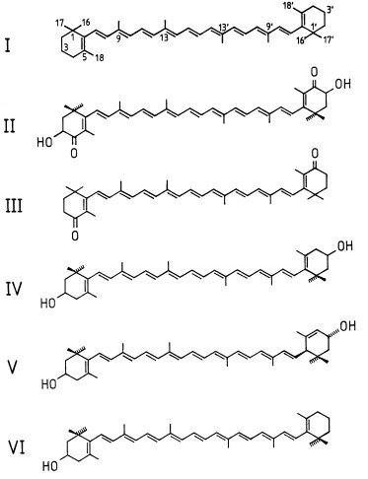
Структурные формулы некоторых каротиноидов. I — бета-каротин, II — астаксантин, III — кантаксантин, IV — зеаксантин, V — лютеин, VI — бета-криптоксантин
Хлорофилл — основной фотосинтетический пигмент — сам по себе способен поглощать и использовать свет только в красной области спектра (650–710 нм). Каротиноиды поглощают сине-зеленый свет и передают его энергию хлорофиллам. Эта функция каротиноидов — светособирающая — особенно важна для водорослей, поскольку сине-зеленый свет проникает в толщу воды гораздо глубже, чем красный.
Вторая функция каротиноидов в хлоропластах — светозащитная. Они защищают фотосистемы от световых «перегрузок», которые могут приводить к сверхвозбуждению и сбоям в работе фотосистем. Каротиноиды служат своего рода «аварийными клапанами», позволяющими сбросить избыточную энергию, перевести ее в тепло. Каротиноиды справляются с этой задачей несколькими разными способами: просто «фильтруя» поступающий свет, забирая на себя избыточную световую энергию, или снимая энергию с перевозбужденного хлорофилла. Каротиноиды могут также «тушить» активные формы кислорода, то есть служат антиоксидантами.
Одним из способов, при помощи которых каротиноиды «сбрасывают» лишнюю энергию при избыточном освещении, являются циклические химические реакции, в ходе которых одни каротиноиды превращаются в другие. Самая распространенная из этих реакций получила название виолаксантинового цикла. На сильном свету каротиноид виолаксантин превращается в зеаксантин, при этом выделяется кислород. Когда освещенность снижается, зеаксантин превращается обратно в виолаксантин, при этом кислород поглощается. Обе реакции — и прямая, и обратная — катализируются ферментами, гены которых расположены в хромосоме хлоропласта, а не в центральном (ядерном) геноме растительной клетки.
Третья функция каротиноидов — структурная. Каротиноиды — обязательные структурные компоненты фотосинтетических мембран хлоропластов. Экспериментально показано, что без каротиноидов фотосистемы становятся нестабильными. Молекулы каротиноидов занимают строго определенные положения в фотосистемах, и без них вся конструкция попросту разваливается.
Авторы отмечают, что в последние годы о каротиноидах стало известно много нового, однако целый ряд подробностей еще предстоит выяснить. В частности, не до конца еще понятно эволюционное происхождение каротиноидов, а также биохимических и фотохимических реакций с их участием. Неясно, в какой степени можно использовать каротиноиды в филогенетике, то есть для реконструкции путей эволюционного развития организмов. Во многих старых работах наборы каротиноидов, характерные для той или иной группы организмов, использовались как важный таксономический признак. Не совсем ясно, насколько такие признаки надежны, особенно если учесть, что одни и те же каротиноиды можно встретить, например, в хлоропластах растений и в глазах млекопитающих.

